西安交通大学实验报告
课程_Rust语言程序设计_实验名称_第二次试验_第 01 页 共 页
系 别_____电子与信息学部______________ 实 验 日 期 2026 年05 月22 日
专业班级___计试_2301___组别___第三组_____ 实 验 报 告 日 期 2026 年05 月22 日
姓 名_____姜宇骋_____学号_2213315464__ 报 告 退 发 ( 订正 、 重做 )
同 组 人____陆宣羽_张圣尧_王晁___________ 教 师 审 批 签 字

实验名称 Rust 实验二
- 题目
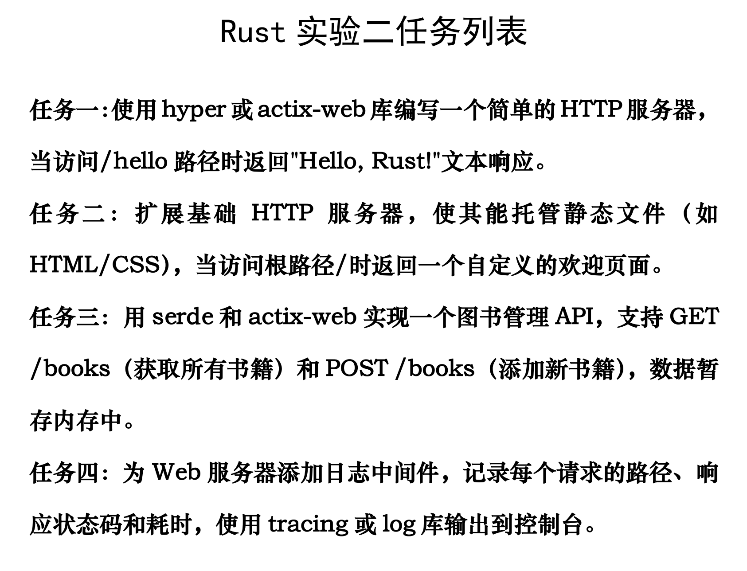
- 环境(windows 10)
硬件环境：i7-12700H + 32G内存
软件环境：Windows10 22H2
开发工具：Visual Studio Code
- 实验步骤
完整的代码请见 main.rs
任务一：
01  02  03  04  05  06  07  08  09  10  11  12  13  14  15  16  17 | use actix_web::{App, HttpResponse, HttpServer, Responder};  async fn hello() -> impl Responder {  HttpResponse::Ok().body("Hello, Rust!")  }  #[actix_web::main]  async fn main() -> std::io::Result<()> {  println!("🚀 Server running at http://127.0.0.1:8080");  HttpServer::new(|| {  App::new()  .route("/hello", web::get().to(hello))  })  .bind(("127.0.0.1", 8080))?  .run()  .await  }

任务二：
01  02  03  04  05  06  07  08  09  10  11  12  13  14  15  16  17 | // 在任务一基础上新增以下处理器和路由  async fn welcome() -> impl Responder {  let html = r#"  <!DOCTYPE html>  <html>  <head><title>Welcome</title></head>  <body>  <h1>Book Manage System</h1>  <p>Welcome to Rust Web Server !</p>  </body>  </html>  "#;  HttpResponse::Ok().content_type("text/html").body(html)  }  // 在 App::new() 中添加路由  .route("/", web::get().to(welcome))

任务三：
01  02  03  04  05  06  07  08  09  10  11  12  13  14  15  16  17  18  19  20  21  22  23  24  25  26  27  28  29  30  31  32  33  34  35  36  37  38  39  40  41  42  43 | use actix_web::web;  use serde::{Deserialize, Serialize};  use std::sync::Mutex;  #[derive(Debug, Clone, Serialize, Deserialize)]  struct Book {  id: u32,  title: String,  author: String,  }  type BookDb = Mutex<Vec<Book>>;  async fn get_books(db: web::Data<BookDb>) -> impl Responder {  let books = db.lock().unwrap().clone();  HttpResponse::Ok().json(books)  }  async fn add_book(db: web::Data<BookDb>, new_book: web::Json<Book>) -> impl Responder {  let mut books = db.lock().unwrap();  let next_id = books.iter().map(|b| b.id).max().unwrap_or(0) + 1;  let mut book = new_book.into_inner();  book.id = next_id;  books.push(book.clone());  HttpResponse::Created().json(book)  }  // 在 main 中初始化数据并注册 scope  let initial_books = vec![  Book { id: 1, title: "Journey to the West".into(), author: "Wu Cheng'en".into() },  Book { id: 2, title: "Romance of the Three Kingdoms".into(), author: "Luo Guanzhong".into() },  ];  let book_db = web::Data::new(Mutex::new(initial_books));  HttpServer::new(move || {  App::new()  .app_data(book_db.clone())  .service(web::scope("/books")  .route("", web::get().to(get_books))  .route("", web::post().to(add_book))  )  // ... 其他路由（/hello, /）  })
任务四：
01  02  03  04  05  06  07  08  09  10  11  12  13  14  15 | use actix_web::middleware::Logger;  // 在 main 函数开头初始化日志（控制台输出）  tracing_subscriber::fmt()  .with_target(false)  .with_level(true)  .init();  // 在 App 构建时添加 Logger 中间件  HttpServer::new(move || {  App::new()  .wrap(Logger::default()) // 默认格式  .wrap(Logger::new("%a %r %s %Dms")) // 自定义：客户端地址、请求、状态码、耗时(微秒)  // ... 其余路由和数据  })

- 实验数据、结果分析
任务一：
启动服务器后，通过浏览器访问 http://127.0.0.1:8080/hello ，服务器返回纯文本响应 "Hello, Rust!" 。
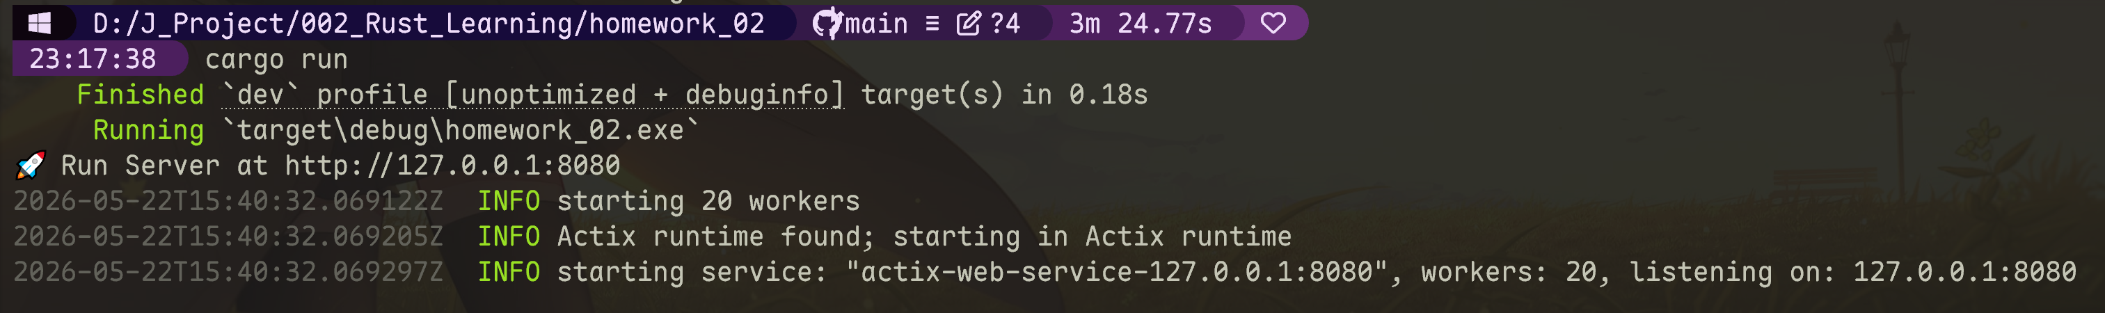
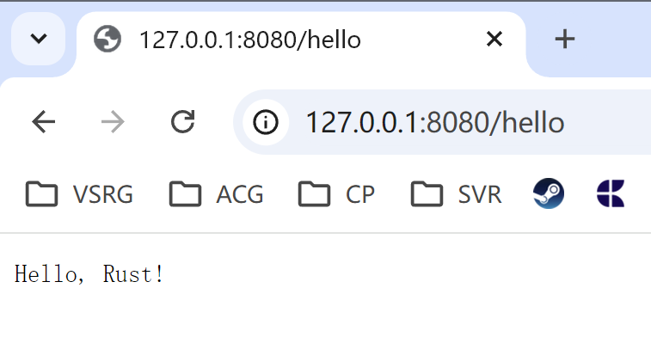
该结果证明基础 HTTP 服务器已正确响应指定路径，实现了任务一的功能要求。
任务二：
在任务一的基础上增加根路径处理，访问 http://127.0.0.1:8080/ 时，服务器返回自定义的 HTML 欢迎页面，页面中包含 "Book Manage System" 标题和操作指引。
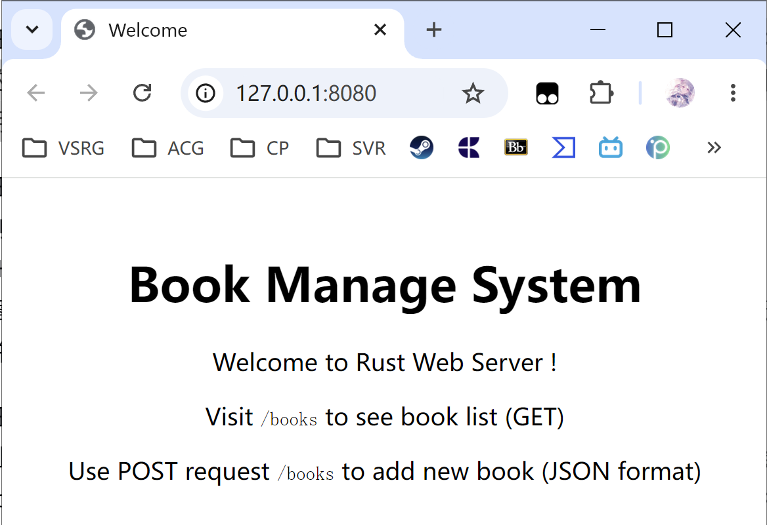
表明静态欢迎页面托管成功，满足任务二需求。

任务三：
通过 curl 命令测试图书管理 API。执行
curl http://127.0.0.1:8080/books
返回已有书籍列表（初始为两本示例书）。
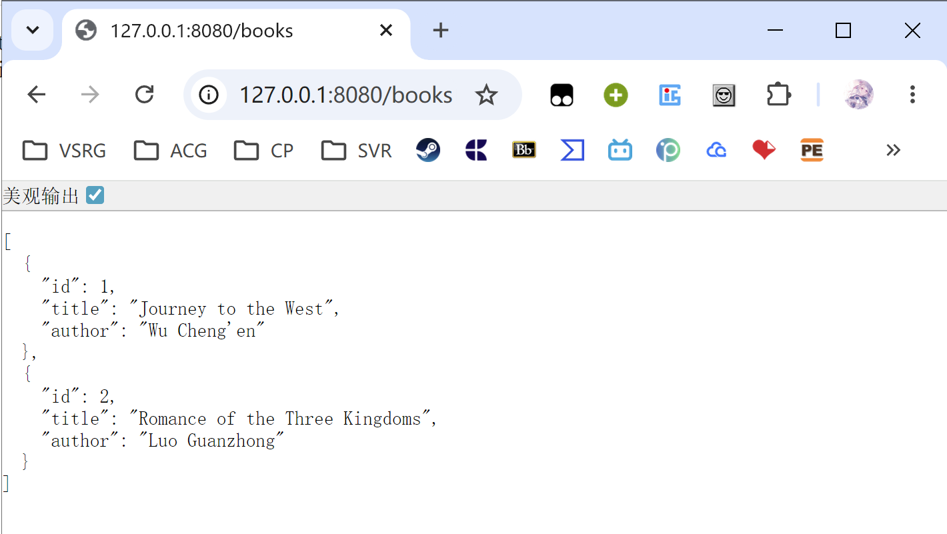
执行 POST 请求添加新书，例如
curl -X POST http://127.0.0.1:8080/books \
-H "Content-Type: application/json" \
-d "{\"id\":3,\"title\":\"Water Margin\",\"author\":\"Shi Nai'an\"}"
服务器返回添加后的书籍（id 自动递增为3）
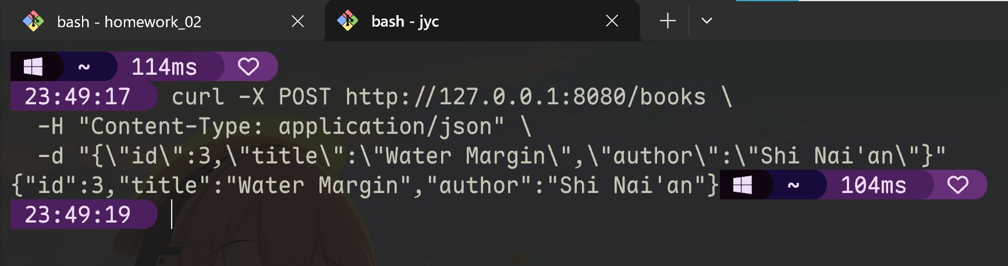
再次 GET /books 可以看到新书已加入列表。
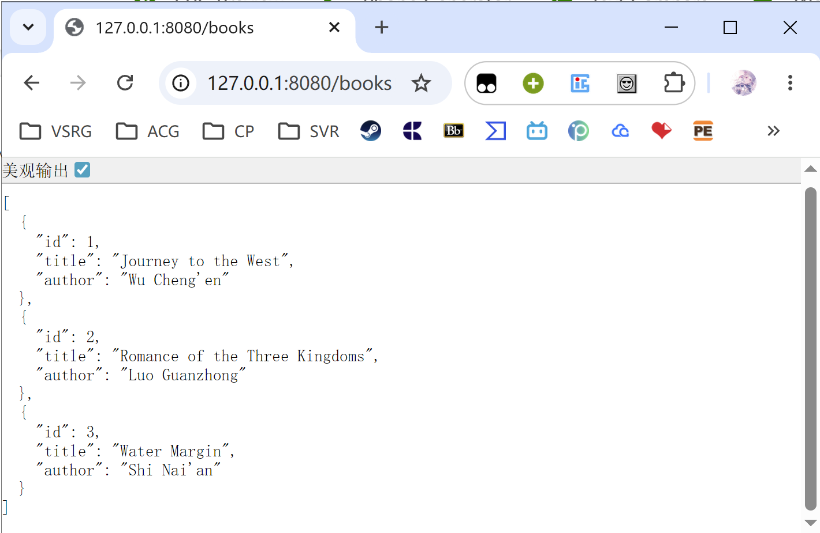
验证了内存存储的 GET/POST 接口功能正常。

任务四：
服务器已集成日志中间件，每当收到请求时，控制台会输出类似 "[时间] INFO: 客户端地址 "请求方法 路径 HTTP版本" 状态码 耗时ms" 的日志。
[2025-XX-XXT...] INFO: 127.0.0.1:8080 "GET /books HTTP/1.1" 200 0.001ms
[2025-XX-XXT...] INFO: 127.0.0.1:8080 "POST /books HTTP/1.1" 201 0.002ms
例如访问 /hello 会输出 200 状态码，访问 /books 的 POST 请求会输出 201 状态码，且每次请求都记录了处理耗时（微秒级）。
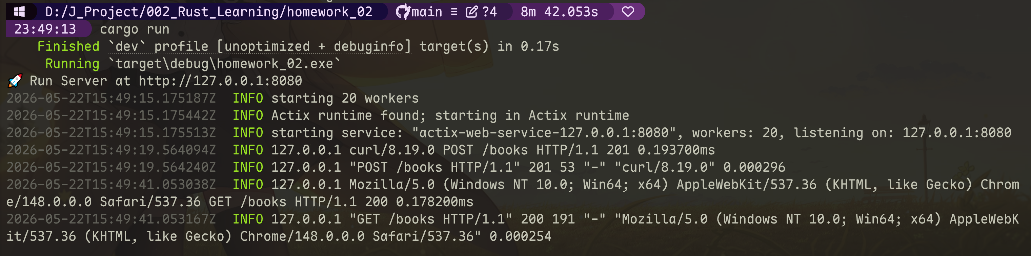
表明日志中间件正确记录了每个请求的路径、响应状态码和处理耗时，满足任务四要求。

- 总结
本次实验共包含四个任务，依次实现了基于actix-web的HTTP服务器基础功能、静态欢迎页面托管、图书管理API（内存存储）以及日志中间件集成。所有任务均按要求完成，程序运行正确，代码结构清晰，体现了Rust语言在Web开发中的异步编程、所有权与并发安全（Mutex）等核心特性。任务一成功响应/hello路径并返回文本；任务二在根路径返回自定义HTML页面；任务三实现了GET /books获取所有书籍和POST /books添加新书的功能，并自动生成递增ID，数据暂存于Mutex保护的Vec中，确保线程安全；任务四通过Logger中间件记录了每个请求的路径、状态码和耗时，输出到控制台。本次实验加深了对actix-web框架路由、数据共享、序列化以及中间件的理解，为后续构建更复杂的Web应用打下了基础。

